Анкета животного без владельца от 03.03.2023г.

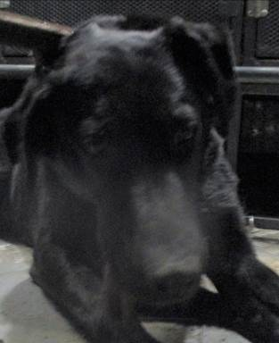 | Дата отлова, место (район, улица, дом) | Тракторозаводской район, ул. Борьбы
 | Пол животного | Самец – 1020/2023
 | Дата вакцинации | Карантин СББЖ  09.03.2023 г. - Биовак
 | Дата кастрации/стерилизации | -
 | Дата выпуска, место (район, улица, дом) | 22.03.2023 г. – среда обитания
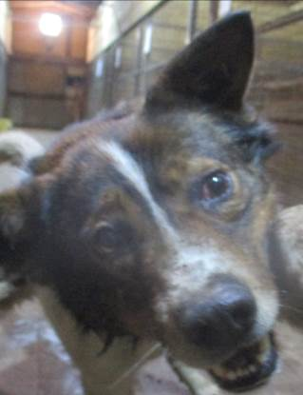 | Дата отлова, место (район, улица, дом) | Ворошиловский район, ул. Ардатовская
 | Пол животного | Самец – 1028/2023
 | Дата вакцинации | 14.03.2023 г. – Рабикан  16.03.2023 г. - Биовак
 | Дата кастрации/стерилизации | 16.03.2023 г.
 | Дата выпуска, место (район, улица, дом) | 22.03.2023 г. – среда обитания
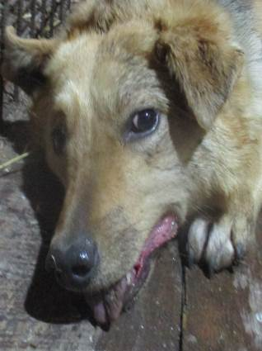 | Дата отлова, место (район, улица, дом) | Тракторозаводской район, СНТ «Дзержинец»
 | Пол животного | Самка – 1026/2023
 | Дата вакцинации | 14.03.2023 г. – Рабикан  16.03.2023 г. - Биовак
 | Дата кастрации/стерилизации | 16.03.2023 г.
 | Дата выпуска, место (район, улица, дом) | 22.03.2023 г. – среда обитания
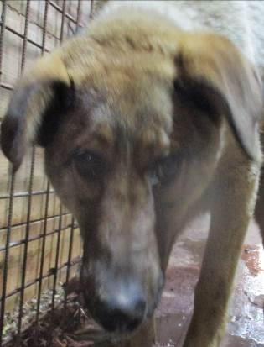 | Дата отлова, место (район, улица, дом) | Тракторозаводской район, СНТ «Дзержинец»
 | Пол животного | Самка – 1027/2023
 | Дата вакцинации | 14.03.2023 г. – Рабикан  16.03.2023 г. - Биовак
 | Дата кастрации/стерилизации | 16.03.2023 г.
 | Дата выпуска, место (район, улица, дом) | 22.03.2023 г. – среда обитания
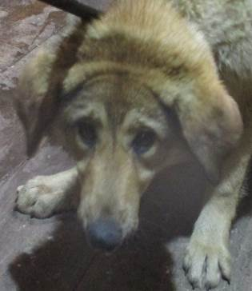 | Дата отлова, место (район, улица, дом) | Тракторозаводской район, СНТ «Дзержинец»
 | Пол животного | Самка – 1023/2023
 | Дата вакцинации | 14.03.2023 г. – Рабикан  16.03.2023 г. - Биовак
 | Дата кастрации/стерилизации | 16.03.2023 г.
 | Дата выпуска, место (район, улица, дом) | 22.03.2023 г. – среда обитания
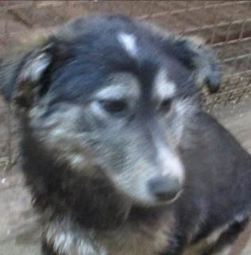 | Дата отлова, место (район, улица, дом) | Тракторозаводской район, СНТ «Дзержинец»
 | Пол животного | Самка – 1022/2023
 | Дата вакцинации | 14.03.2023 г. – Рабикан  16.03.2023 г. - Биовак
 | Дата кастрации/стерилизации | 16.03.2023 г.
 | Дата выпуска, место (район, улица, дом) | 22.03.2023 г. – среда обитания
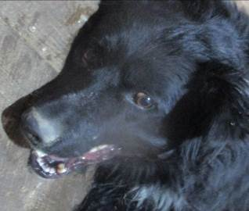 | Дата отлова, место (район, улица, дом) | Тракторозаводской район, СНТ «Дзержинец»
 | Пол животного | Самец – 1024/2023
 | Дата вакцинации | 14.03.2023 г. – Рабикан  16.03.2023 г. - Биовак
 | Дата кастрации/стерилизации | 16.03.2023 г.
 | Дата выпуска, место (район, улица, дом) | 22.03.2023 г. – среда обитания
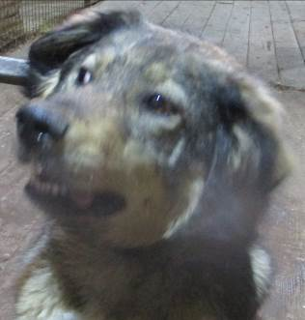 | Дата отлова, место (район, улица, дом) | Тракторозаводской район, пос. Забазный
 | Пол животного | Самец – 1025/2023
 | Дата вакцинации | 14.03.2023 г. – Рабикан  16.03.2023 г. - Биовак
 | Дата кастрации/стерилизации | 16.03.2023 г.
 | Дата выпуска, место (район, улица, дом) | 22.03.2023 г. – среда обитания
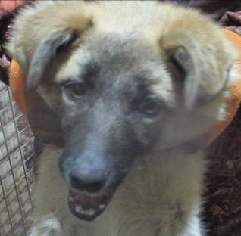 | Дата отлова, место (район, улица, дом) | Тракторозаводской район, пос. Забазный
 | Пол животного | Самец – 1021/2023
 | Дата вакцинации | 14.03.2023 г. – Рабикан  16.03.2023 г. - Биовак
 | Дата кастрации/стерилизации | 16.03.2023 г.
 | Дата выпуска, место (район, улица, дом) | 22.03.2023 г. – среда обитания
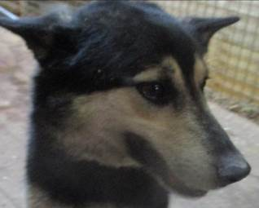 | Дата отлова, место (район, улица, дом) | Советский район, пр-т Университетский
 | Пол животного | Самец – 1029/2023
 | Дата вакцинации | 14.03.2023 г. – Рабикан  16.03.2023 г. - Биовак
 | Дата кастрации/стерилизации | 16.03.2023 г.
 | Дата выпуска, место (район, улица, дом) | 22.03.2023 г. – среда обитания
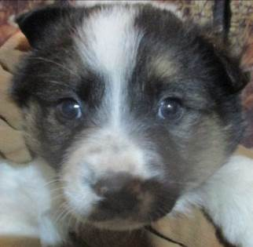 | Дата отлова, место (район, улица, дом) | Советский район, ул. Молодежная
 | Пол животного | Самец – 1030/2023
 | Дата вакцинации | 14.03.2023 г. - Рабикан
 | Дата кастрации/стерилизации | -
 | Дата выпуска, место (район, улица, дом) | 28.03.2023 г. - падеж

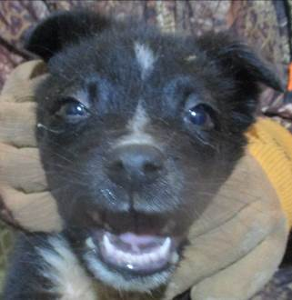 | Дата отлова, место (район, улица, дом) | Центральный район, ЖК «Арена»
 | Пол животного | Самец – 1033/2023
 | Дата вакцинации | 14.03.2023 г. - Рабикан
 | Дата кастрации/стерилизации | 14.03.2023 г.
 | Дата выпуска, место (район, улица, дом) | 22.03.2023 г. – среда обитания
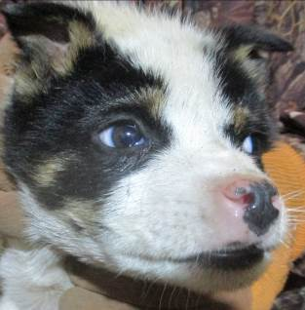 | Дата отлова, место (район, улица, дом) | Центральный район, ЖК «Арена»
 | Пол животного | Самец – 1032/2023
 | Дата вакцинации | 14.03.2023 г. - Рабикан
 | Дата кастрации/стерилизации | 14.03.2023 г.
 | Дата выпуска, место (район, улица, дом) | 22.03.2023 г. – среда обитания
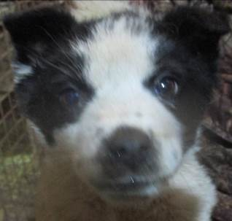 | Дата отлова, место (район, улица, дом) | Центральный район, ЖК «Арена»
 | Пол животного | Самка – 1031/2023
 | Дата вакцинации | 14.03.2023 г. - Рабикан
 | Дата кастрации/стерилизации | 14.03.2023 г.
 | Дата выпуска, место (район, улица, дом) | 22.03.2023 г. – среда обитания

